Бріфінги матчу «Мультикаліберний Червень»
Кількість вправ: 6
Загальна кількість залікових пострілів 118

Вправа №1
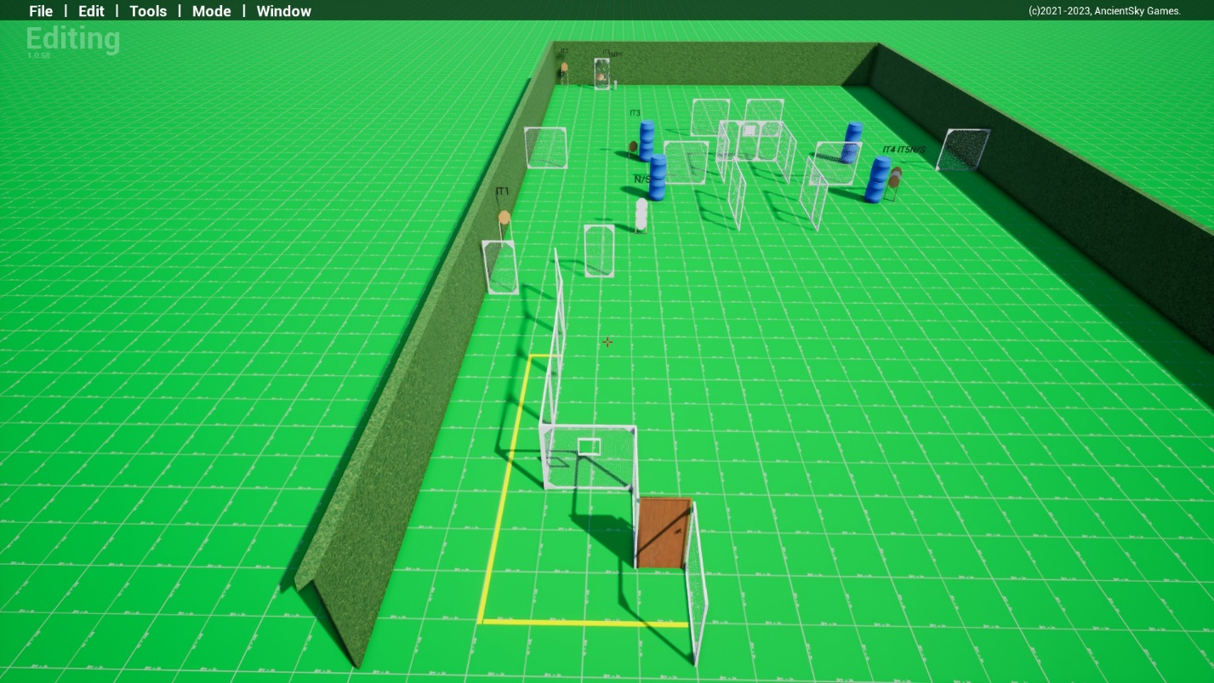
тип вправи: середня
кількість залікових пострілів : 13
6 паперових мішеней, 1 тарілка активуюча рухому мішень декілька штрафних мішеней
Відстань до 40м
Положення зброї : магазин приєднано патронник пустий(2 положення)
Стартове положення: стрілець стоїть будь де в межах штрафних ліній

Умови виконання вправи: за сигналом таймеру уразити всі мішені не виходячи за межі штрафних ліній
Картон має бути вражен мін 2 заліковими пострілами, метал повинен впасти для заліку.

Вправа№2
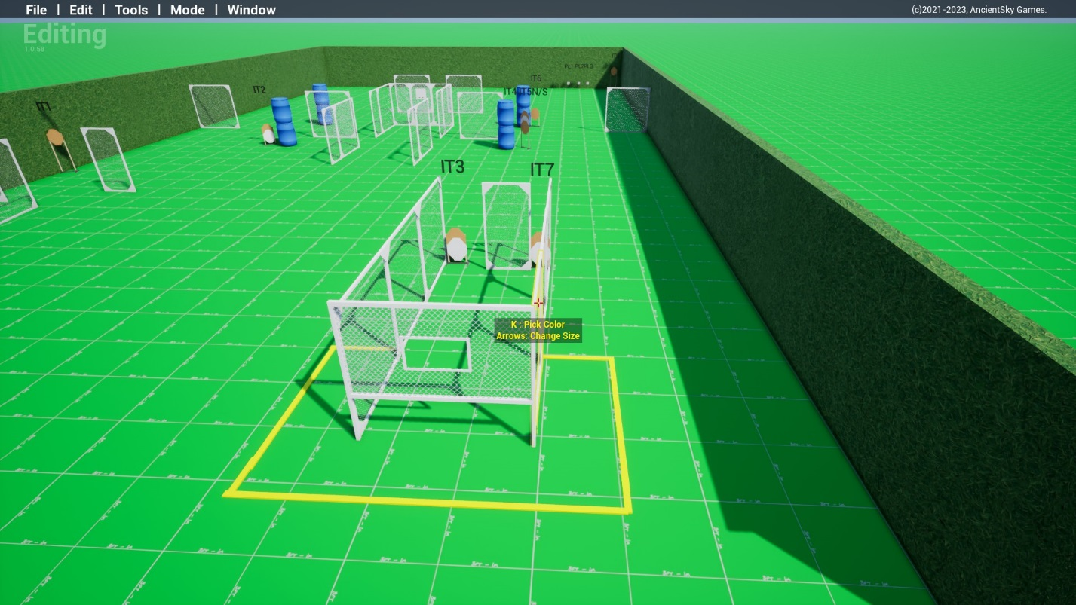

тип вправи: коротка
кількість залікових пострілів : 19
8 паперових мішеней, 3 тарілки ,декілька штрафних мішеней
Відстань до 40м
Положення зброї : заряджено (1 положення)
Стартове положення: стрілець стоїть будь де в межах штрафних ліній
Умови виконання вправи: за сигналом таймеру уразити всі мішені не виходячи за межі штрафних ліній.
Картон має бути вражен мін 2 заліковими пострілами металл повинен впасти для заліку

Вправа №3 хрест
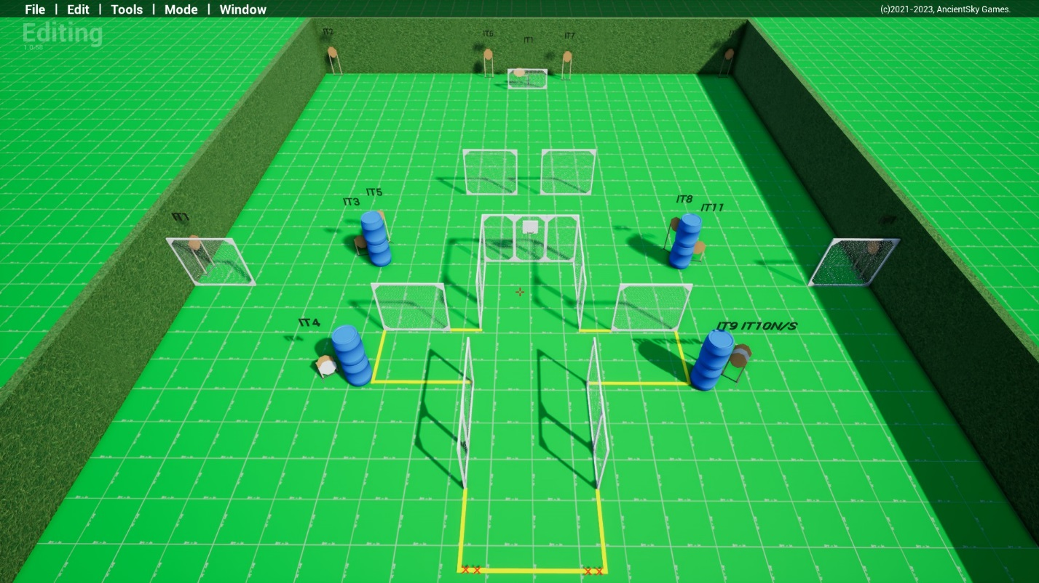

тип вправи: довга
кількість залікових пострілів : 28
14 паперових мішеней , декілька штрафних мішеней, є рухома мішень
Відстань до 20м
Положення зброї : зарядженно(1 положення)
Стартове положення: : стрілець стоїть торкаючись п*ятками міток з ліва чи з права
Умови виконання вправи: за сигналом таймеру уразити всі мішені не виходячи за межі штрафних ліній.
Картон має бути вражен мін 2 заліковими пострілами

Вправа №4
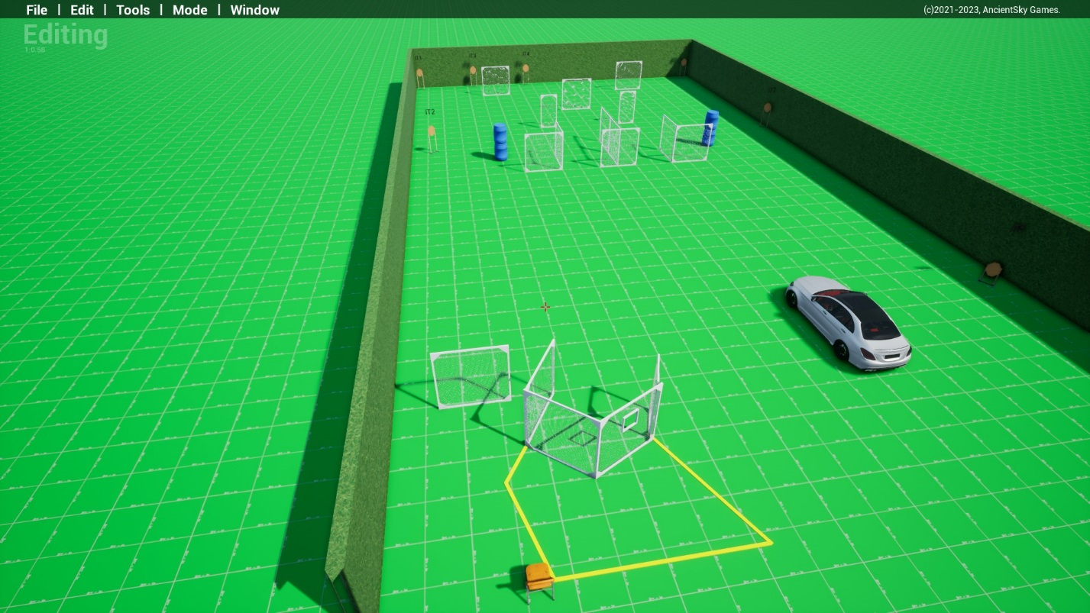
тип вправи: коротка
кількість залікових пострілів : 14
7 паперових мішеней
Відстань до 40м
Положення зброї :магазин приєднано патронник пустий(2 положення)
Стартове положення: стрілець сидить на стільці торкаючись спиною спинки стільця тримаючи карабін двома руками ствол паралельно валам , кути безпеки 180 та не вище валів
Умови виконання вправи: за сигналом таймеру уразити всі мішені не виходячи з авто.
Картон має бути вражен мін 2 заліковими пострілами металл повинен впасти для заліку

Вправа №5
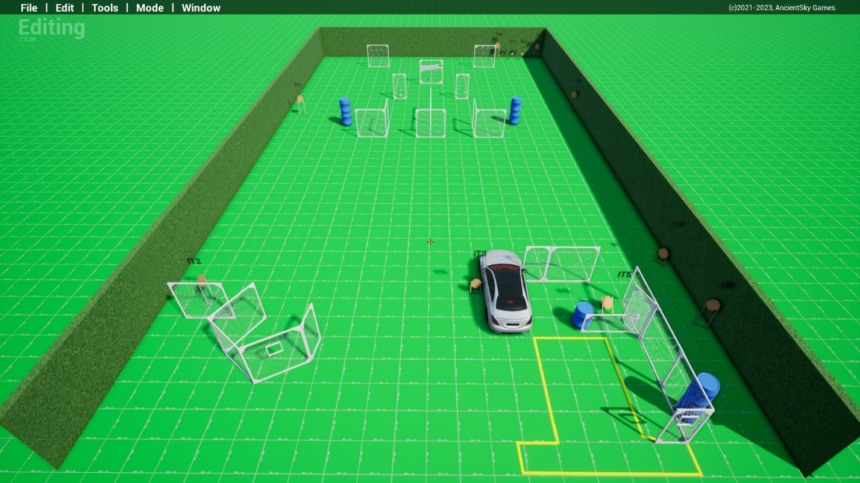
тип вправи: середня
кількість залікових пострілів : 20
9 паперових мішеней , 2 тарілки , декілька штрафних мішеней
Відстань до 40м
Положення зброї : зарядженно(1 положення)
Стартове положення: стрілець стоїть де завгодно в межах штрафних ліній
Умови виконання вправи: за сигналом таймеру уразити всі мішені не виходячи за межі штрафних ліній.
Картон має бути вражен мін 2 заліковими пострілами металл повинен впасти для заліку

Вправа №6
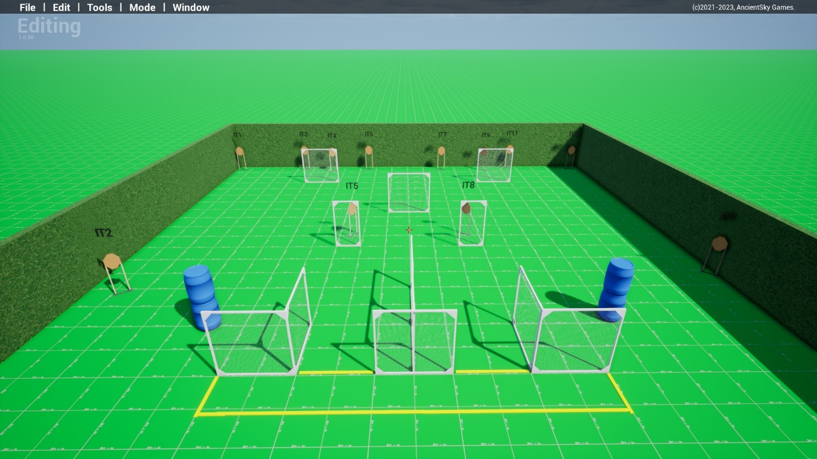

тип вправи: довга
кількість залікових пострілів :24
12 паперових мішеней , декілька штрафних мішеней
Відстань до 20м
Положення зброї : заряджено (1 положення)
Стартове положення: стрілець стоїть будь де в межах штрафних ліній
Умови виконання вправи: за сигналом таймеру уразити всі мішені не виходячи за межі штрафних ліній.
Картон має бути вражен мін 2 заліковими пострілами

